*Nome: Gustavo Rezende Paz*

*Unidade -* Logo do Xbox, é perceptível um X , Appsbrasil um Presente



*Segregação –* O Gmail, possui um **M** no ícone e ao mesmo tempo é perceptível e destacado uma comparação a imagem de uma carta



*Proximidade -* A ordem em que se encontra os produtos um ao lado do outro, é possível observar a proximidade formada.

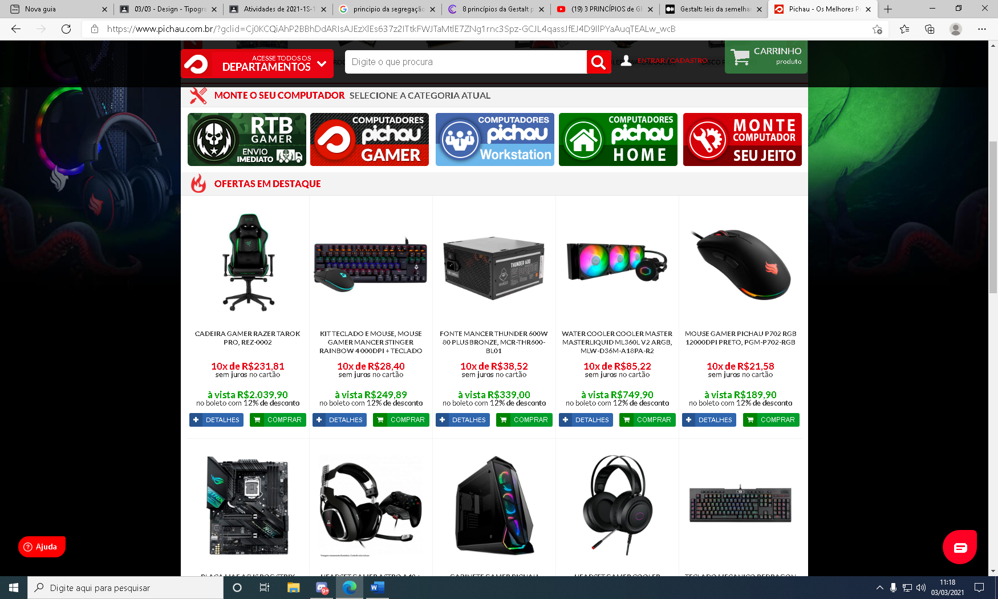

*Semelhança -* Aplicativo *Rappi* possui um principio de semelhança em seu logo, apenas repartindo ao meio é possível observar.

**

*Unificação –* No site da Mercedes *Benz* existe Composições, onde há duas unificações diferentes percebidas.

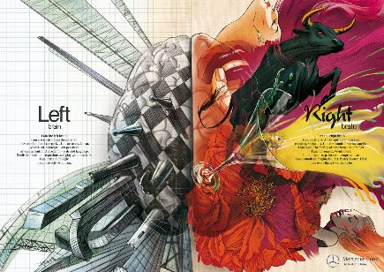

*Continuidade –* No aplicativo da *Twitch*, ao se deparar com a sequencia de streams ao vivo, automaticamente da a impressão de continuidade

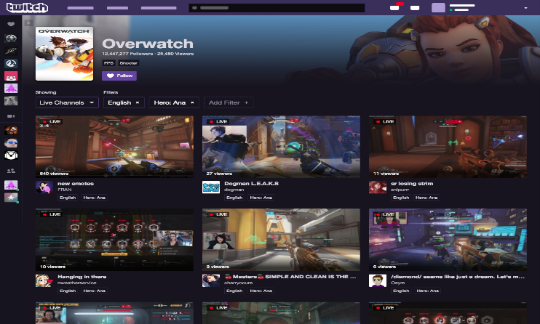

*Fechamento –* No anúncio do site da Coca-Cola é possível perceber entre os talheres um formato de uma garrafa.

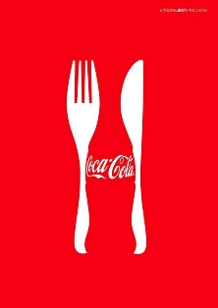

*Pregnância -* No logo dos Jogos Olímpicos é possível observar a pregnância.

**